RELATÓRIO
Avaliação do atendimento à Lei de Acesso à Informação (LAI) pelo Ministério do Meio Ambiente – MMA

Ministério da Transparência, Fiscalização e Controladoria-Geral da União (CGU)
Secretaria da Transparência e Prevenção da Corrupção (STPC)
Junho/2017

Acesse aqui os Guias, Manuais e Orientações relacionados à Lei de Acesso à Informação:

SUMÁRIO

SUMÁRIO EXECUTIVO 4
A. TRANSPARÊNCIA PASSIVA 6
1. ÁREA PRODUTORA DA RESPOSTA E DESTINAÇÃO DO RECURSO 6
2. TIPO DE RESPOSTA 6
3. JUSTIFICATIVA LEGAL PARA NEGATIVA 8
4. RESTRIÇÃO DE CONTEÚDO 8
5. PRORROGAÇÃO DE PRAZO 11
6. NOME DO SOLICITANTE NA RESPOSTA 11
7. OUTROS 11
8. OMISSÕES 13
B. TRANSPARÊNCIA ATIVA 13
9. INSTITUCIONAL 14
10. AÇÕES E PROGRAMAS 15
11. PARTICIPAÇÃO SOCIAL 17
12. AUDITORIAS 17
13. CONVÊNIOS E TRANSFERÊNCIAS 18
14. RECEITAS E DESPESAS 19
15. LICITAÇÕES E CONTRATOS 19
16. SERVIDORES 20
17. INFORMAÇÕES CLASSIFICADAS 20
18. SERVIÇO DE INFORMAÇÃO AO CIDADÃO (SIC) 21
19. PERGUNTAS FREQUENTES 21
20. DADOS ABERTOS 22
21. FERRAMENTAS TECNOLÓGICAS 22
CONCLUSÃO 23
LEGISLAÇÃO E GUIAS DE REFERÊNCIA 24

SUMÁRIO EXECUTIVO

Este relatório traz observações a respeito do atendimento aos preceitos da Lei nº 12.527/2011 pelo Ministério do Meio Ambiente – MMA. Nas próximas páginas, será possível verificar constatações sobre o cumprimento das obrigações de transparência ativa e passiva, bem como orientações que tem por objetivo o aperfeiçoamento do Serviço de Informação ao Cidadão - SIC.
Segue o quadro-resumo com as orientações que devem ser observadas pelo Ministério do Meio Ambiente para sanar as inadequações encontradas:

Tópico | Orientação
- TRANSPARÊNCIA PASSIVA
1. Indicação sobre área produtora da resposta e destinação do recurso | Não há
2. Marcação no Campo “Tipo de Resposta” | 2.1 e 2.2. Fazer a marcação do “Tipo de Resposta” baseada na resposta fornecida ao solicitante.  2.3. Nos casos de cancelamento de pedido feito pelo solicitante, utilizar a marcação “Não se trata de solicitação de informação” e anexar comprovante de cancelamento.
3. Justificativa Legal para Negativa | Não há
4. Restrição de Conteúdo | 4.1. Revisar as marcações sobre restrição de conteúdo.
5. Prorrogação de Prazo | Não há
6. Nome do solicitante na Resposta | Não há
7. Outros | 7.1. Inserir, sempre que possível, as respostas no campo específico do e-SIC, evitando anexá-las.  7.2. Revisar as respostas antes de enviar para o requerente para esquecimento de anexos.
8. Omissões | Não há
- TRANSPARÊNCIA ATIVA
9. Institucional | 1.1. Divulgar informações sobre estrutura organizacional até o 4º nível hierárquico (diretorias ou equivalentes).  1.6. Atualizar as agendas de autoridades diariamente e fazer permanecer os registros para consultas posteriores.  1.8. Publicar os currículos dos os ocupantes de cargos de direção e assessoramento superior, no mínimo, de nível DAS 4 ou equivalentes.
10. Ações e Programas | 2.2. Indicar a área responsável pelo desenvolvimento e implementação de cada programa, projeto e ação desenvolvido.  2.3. Divulgar, no local apropriado, as principais metas dos programas, projetos e ações.  2.4. Publicar, quando existir, os indicadores de resultado e impacto relativos aos programas, projetos e ações desenvolvidos.  2.5. Disponibilizar, se existir, informações sobre os principais resultados de seus programas, projetos e ações.  2.6. Publicar na seção apropriada a ‘Carta de Serviços’.  2.7. Disponibilizar, quando existir, informações gerais sobre programas que resultem em renúncia de receita.  2.8. Divulgar, caso existam, informações sobre programas financiados pelo Fundo de Amparo ao trabalhador – FAT.
11. Participação Social | 3. Alterar a nomenclatura da subseção ‘Colegiados’ para ‘Participação Social’ e divulgar o conjunto mínimo de informações relativas ao item.
12. Auditorias | 4.2. Informar o cidadão quando a Decisão Normativa do TCU não contemplou a unidade jurisdicionada.  4.3. Explicar, no ano em que não exista a informação, que o órgão não foi contemplado na Decisão Normativa do TCU.  4.4. Publicar na seção ‘Acesso à Informação’ > ‘Auditoria’ que o órgão não produz Relatório Anual de Atividades da Auditoria Interna (RAINT).
13. Convênios e Transferências | 5. Incluir na subseção passo-a-passo de como acessar as informações do Ministério no Portal da Transparência.
14. Receitas e Despesas | 6.1. Alterar o nome da subseção ‘Despesas’ para ‘Receitas e Despesas’ e disponibilizar o conjunto mínimo de informações sobre o tema.  6.2. Disponibilizar link para o Portal da Transparência com um passo-a-passo de como acessar as informações.
15. Licitações e Contratos | 7.1. Disponibilizar link para Página de Transparência do MMA remetendo para a área (licitações) onde as informações já estão disponíveis.  7.2. Disponibilizar link para Página de Transparência do MMA remetendo para a área (contratos) onde as informações já estão disponíveis.
16. Servidores | 8.3. Publicar, na subseção ‘Servidores’, a relação dos empregados terceirizados.
17. Informações Classificadas | 9.1. Informar a data da última atualização do conteúdo na seção.  9.2. Informar a data da última atualização do conteúdo na seção.  9.3. Disponibilizar, na seção ‘Acesso à Informação’ > ‘Informações Classificadas’ formulários para pedido de desclassificação e de recurso referente a pedido de desclassificação.
18. Serviço de Informação ao Cidadão | 10.1. Publicar informações sobre a autoridade de monitoramento da LAI do Ministério do Meio Ambiente.  10.4. Disponibilizar link para os relatórios estatísticos do e-SIC.
19. Perguntas Frequentes | 11. Incluir subseção ‘Perguntas Frequentes’ na seção ‘Acesso à Informação’ e manter as informações atualizadas.
20. Dados Abertos | 12.1. Criar item ‘Dados Abertos’, dentro da seção ‘Acesso a Informação’ e disponibilizar dados sobre sua política de dados abertos, incluindo o Plano de Dados Abertos (PDA).  12.2. Disponibilizar documentos de texto ou planilhas em todos os formatos abertos e não proprietários.
21. Ferramentas Tecnológicas | Não há

Ao final do documento, há disponível um quadro-resumo das orientações dirigidas ao Ministério do Meio Ambiente – MMA. Tendo em vista a relevância do assunto e o compromisso do governo federal no aperfeiçoamento do serviço de informação ao cidadão e ao cumprimento integral do disposto na legislação em vigor, solicita-se que o Ministério do Meio Ambiente – MMA encaminhe, em um prazo de 30 dias a partir do recebimento deste relatório, devolutiva sobre as providências tomadas para a adequação de cada orientação constante no documento.

- TRANSPARÊNCIA PASSIVA

Para avaliação da transparência passiva, a CGU analisou as respostas concedidas pelo órgão por meio de uma amostra de pedidos composta por 35 solicitações cadastradas no Sistema Eletrônico do Serviço de Informação ao Cidadão (e-SIC) e tiveram respostas concedidas entre 12/11/2016 e 12/05/2017, o que corresponde a aproximadamente 25% do total de pedidos respondidos no período pelo órgão.

1. ÁREA PRODUTORA DA RESPOSTA E DESTINAÇÃO DO RECURSO

Escopo da Avaliação
Nesse item foi verificado se as indicações nos campos ‘Responsável pela resposta’ e ‘Destinatário do recurso’ estavam adequadas.

Constatações e Orientações

Constatação 1.1 | Verificou-se que, dentro da amostra avaliada, o MMA tem indicado de forma adequada as informações referentes ao “responsável pela resposta” e “destinatário do recurso”.

2. TIPO DE RESPOSTA

Escopo da Avaliação
Nesse item foi verificado se a marcação do campo “Tipo de Resposta” do e-SIC foi feita corretamente.
O campo “Tipo de Resposta” do e-SIC é preenchido pelos órgãos ao responderem um pedido de informação. As opções existentes no sistema são as seguintes:
- Acesso Concedido
- Acesso Negado
- Acesso parcialmente concedido
- Informação inexistente
- Não se trata de solicitação de informação
- Órgão não tem competência para responder sobre o assunto
- Pergunta duplicada/repetida

Constatações e Orientações

Constatação 2.1 | Verificou-se que, em várias respostas avaliadas, o MMA não tem feito marcação adequada. O exemplo abaixo apresenta caso em que a marcação para o NUP 99937000015201721 foi de ‘Acesso Parcialmente Concedido’ > ‘Parte do pedido é genérico’, quando a resposta anexada informa que não foi possível atender o pedido por se tratar de um pedido genérico. Como pode ser verificado abaixo:
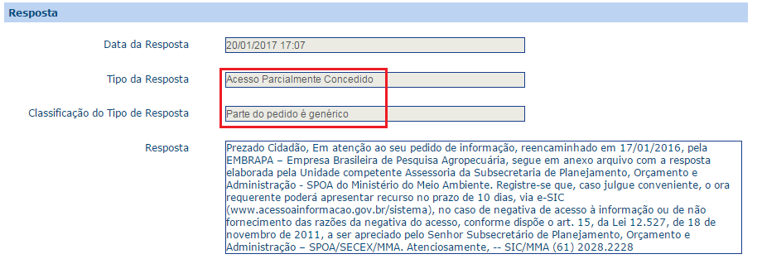
NUP 99937000015201721
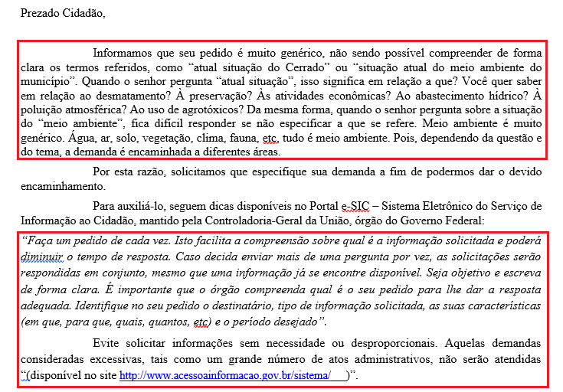
Anexo do NUP 99937000015201721

Orientação 2.1 | O órgão deve fazer a marcação do ‘Tipo de Resposta’ baseada na resposta fornecida ao solicitante. Nesse caso, a marcação correta seria “Acesso Negado > Pedido genérico”. Destaca-se que o fato do respondente enviar informações adicionais ao solicitante sem responder parte da solicitação não é considerada resposta parcial.
Constatação 2.2 | Verificou-se também caso de marcação inadequada para “Acesso Concedido”. No NUP 02680000482201778 a marcação correta seria “Órgão não tem competência para responder sobre o assunto”, já que o órgão competente é informado na resposta, conforme pode ser visto em:
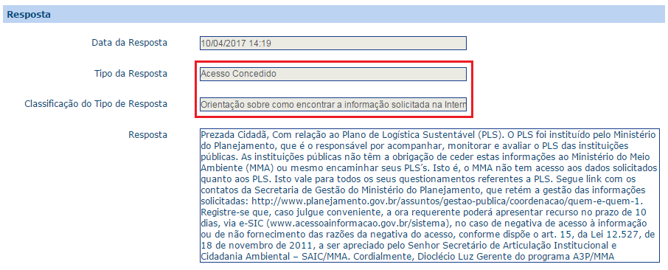
NUP 02680000482201778

Orientação 2.2 | No caso acima, o respondente não concede a informação requerida ao solicitante, apenas informou qual o órgão que teria a informação solicitada. Essa orientação dada não é considerada como informação concedida. Nesse caso, como mencionado, a correta marcação seria “Órgão não tem competência para responder sobre o assunto”. Ressaltamos, ainda, que se o órgão competente para tratar do assunto for do Poder Executivo Federal, sugerimos que o pedido seja reencaminhado para o órgão competente via e-SIC.
Constatação 2.3 | Verificou-se caso em que, por solicitação do cidadão, o pedido foi cancelado. Entretanto, a marcação foi feita de forma inadequada. Como pode ser visto no NUP 03950000167201786 em que o respondente fez a marcação como “Informação Inexistente”. Como pode ser verificado abaixo:
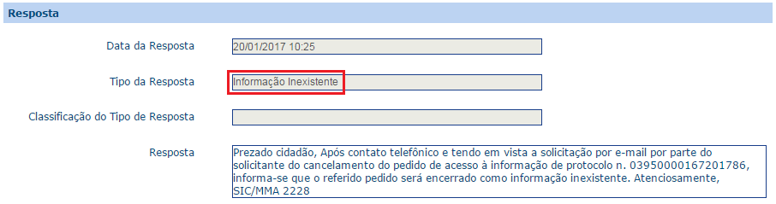
NUP 03950000167201786

Orientação 2.3 No caso em que o solicitante requeira o cancelamento ao órgão, é necessário que a marcação seja “Não se trata de solicitação de informação” e que seja inserido, no anexo, comprovante de cancelamento, tal como e-mail do solicitante.

O quadro que especifica os tipos de respostas e quando elas devem ser utilizadas pode ser acessado em http://www.acessoainformacao.gov.br/lai-para-sic/sic-apoio-orientacoes/guias-e-orientacoes/guia-de-procedimentos-para-atendimento-a-lei-de-acesso-a-informacao-e-utilizacao-do-e-sic#N-41Comomarcarcampo.

3. JUSTIFICATIVA LEGAL PARA NEGATIVA

Escopo da Avaliação
De acordo com o art. 11, § 1º, II da Lei nº 12.527/2011, o órgão deve indicar as razões da negativa, total ou parcial, do acesso. Neste item foi avaliado se o órgão deu uma justificativa nos casos em que o órgão negou acesso a uma informação ou a concedeu parcialmente.

Constatações e Orientações

Constatação 3.1 | Verificou-se, na amostra avaliada, que o MMA tem apresentado devidamente a base legal para os casos de negativas.

4. RESTRIÇÃO DE CONTEÚDO

Escopo da Avaliação
Nesse item foi avaliado se o órgão marcou corretamente o campo sobre restrição de conteúdo. Ressalta-se que todo órgão deve, ao finalizar a resposta de um pedido de informação, indicar se existe no pedido, resposta ou anexo a presença de informação restrita (pessoal, sigilosa ou classificada). Essa classificação determina se um pedido de acesso à informação pode ou não ser disponibilizado na “Busca de Pedidos e Respostas”, disponível em: www.lai.gov.br/busca.

Constatações e Orientações

Constatação 4.1 | Constatou-se vários casos em que o órgão está fazendo a marcação errada no campo sobre restrição de conteúdo, não restringindo pedidos que têm informações restritas, como pode ser verificado no exemplo a seguir do NUP 03950000167201786:
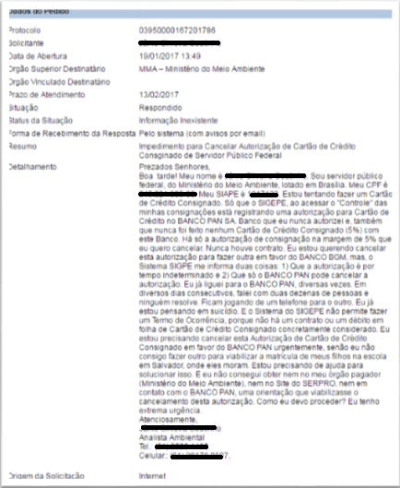
NUP 03950000167201786
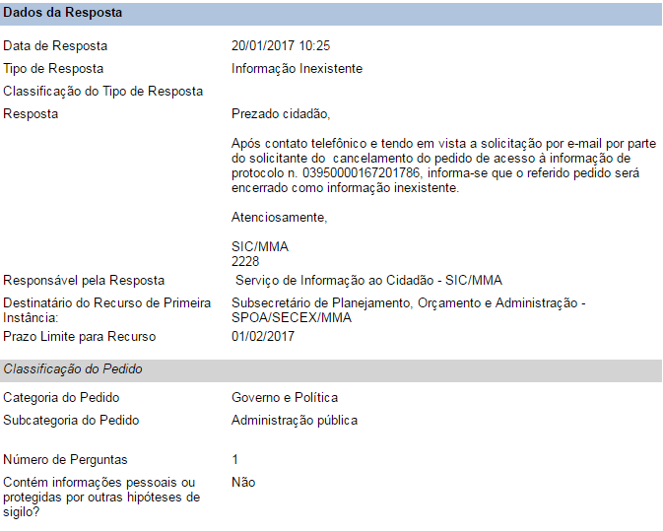
NUP 03950000167201786

Orientação 4.1 | No caso há diversas informações pessoais sensíveis sobre o solicitante. É importante que o órgão revise a marcação no campo sobre restrição de conteúdo e adeque a marcação de restrição de conteúdo, caso haja informações restritas nos pedidos de informação e nas respostas.  Observação: O órgão pode rever a marcação sobre restrição de conteúdo a qualquer momento por meio do botão “Editar Classificação”, disponível na aba “Dados da Resposta” do pedido no e-SIC.

5. PRORROGAÇÃO DE PRAZO

Escopo da Avaliação
Nesse item foi avaliado se órgão apresentou motivação para prorrogação do pedido. Conforme a Lei nº 12.527/2011, os órgãos e entidades da administração pública federal devem responder pedidos de informação no prazo de 20 dias, sendo permitida uma única prorrogação de prazo por dez dias, mediante justificativa (art. 11).

Constatações e Orientações

Constatação 5 | Verificou-se que o órgão tem apresentado justificativa adequada para prorrogação do pedido. Reiteramos que o motivo da prorrogação deve ser feito caso a caso e corresponda ao motivo real.  Manter o procedimento adotado

6. NOME DO SOLICITANTE NA RESPOSTA

Escopo da Avaliação
Nesse item foi avaliado se o órgão inseriu o nome do solicitante no texto da resposta (incluindo anexos e título do arquivo anexado).
Constatações e Orientações
Constatação 6 | Notou-se que, na amostra avaliada, o órgão não tem inserido o primeiro nome ou o nome completo do requisitante na resposta. Destaca-se que é importante que os nomes dos solicitantes não sejam inseridos nas respostas e anexos, a não ser quando estritamente necessário, pois os pedidos serão disponibilizados na internet para acesso público, na Busca de Pedidos e Respostas, em www.lai.gov.br/busca.

7. OUTROS

Escopo da Avaliação
Nesse item, avaliou-se questões gerais sobre os procedimentos para atendimento aos pedidos de acesso à informação, além de questões relacionadas a linguagem utilizada nas respostas aos pedidos de acesso a informações.
Constatações e Orientações
Constatação 7.1 | O órgão apresenta, na maioria dos casos, linguagem clara e adequada. No entanto, grande parte das respostas não são fornecidas no campo de resposta e sim nos anexos. Verificou-se também que o órgão tem anexado a mesma resposta em dois formatos diferentes, apesar do procedimento não ser errado, é considerado desnecessário. Segue o exemplo do NUP 02680002545201640:
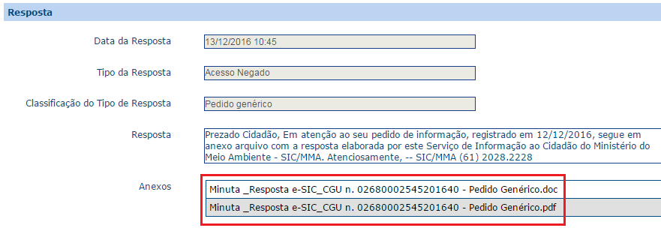
NUP 02680002545201640

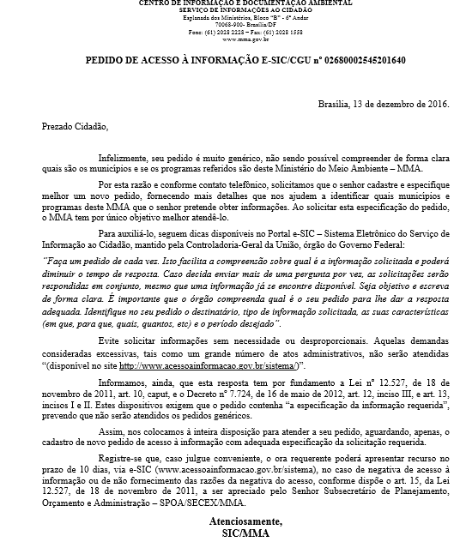
NUP 02680002545201640

Orientação 7.1 | No caso exemplificado acima, o órgão deveria incluir a resposta no campo específico do e-SIC em vez de anexar a resposta. Esse procedimento, além de facilitar o acesso da informação pelo cidadão, melhora a eficiência do sistema de consulta aos pedidos e respostas da LAI que está disponível em: http://www.consultaesic.cgu.gov.br/busca/SitePages/principal.aspx. Ademais, não é necessário que o órgão envie dois tipos de formato de arquivo (Word e pdf). O órgão deve sempre optar pelo tipo de arquivo com o formato mais aberto possível para facilitar o uso das informações pelo cidadão.
Constatação 7.2 Notou-se caso em que o órgão informa que a resposta estaria anexada, mas não há nenhum anexo na resposta do pedido. Como pode ser verificado no NUP 02680000116201719:
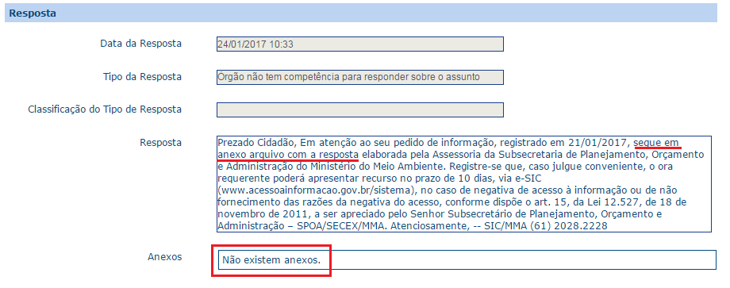
NUP 02680000116201719

Orientação 7.2 É importante que o respondente revise a resposta enviada, certificando-se de que os anexos foram adequadamente incluídos na resposta.

8. OMISSÕES

Escopo da Avaliação
De acordo com os artigos 15 e 16 do Decreto nº 7.724/2012, todos os órgãos e entidades devem enviar ao requerente a informação solicitada no prazo de até vinte dias, podendo o prazo para resposta ser prorrogado por dez dias, mediante justificativa encaminhada ao solicitante.

Constatações e Orientações

Constatação 8 | No dia 26/06/2017, conforme competência atribuída por meio do art. 68, VI do Decreto nº 7.724/2012, verificou-se o cumprimento dos prazos estabelecidos na LAI pelo Ministério do Meio Ambiente – MMA. Na ocasião, constatou-se que não havia nenhum pedido em tramitação fora do prazo legal de resposta. Diante disso, não há orientação ser dada para esse item.

- TRANSPARÊNCIA ATIVA

A verificação se restringiu às informações constantes na seção ‘Acesso à Informação’, de acordo com as determinações do ‘Guia de publicação ativa nos sítios eletrônicos dos órgãos e entidades do Poder Executivo Federal’, disponível em www.acessoainformacao.gov.br na aba ’Guias e Orientações’.
Ressalte-se que os itens qualificados como ‘Informação não localizada na seção específica’ podem eventualmente estar no site da instituição – no entanto, não foram encontrados pelo avaliador no local adequado e/ou não estão de acordo com o guia acima mencionado. Observe-se ainda que a verificação foi realizada no dia 30 de maio de 2017.

9. INSTITUCIONAL

Escopo da Avaliação
Pontos Avaliados | Base Legal | URL
9.1. O órgão ou entidade divulga estrutura organizacional (organograma) até o 4º nível hierárquico? | Decreto nº 7.724/2012, art. 7º, § 3º, I. | http://www.mma.gov.br/institucional/organograma
9.2. O órgão ou entidade divulga as competências do órgão até o 4º nível hierárquico? |  | http://www.mma.gov.br/institucional/estrutura-e-compet%C3%AAncias
9.3. O órgão ou entidade divulga base jurídica da estrutura organizacional e das competências até o 4º nível hierárquico? |  | http://www.mma.gov.br/institucional/estrutura-e-compet%C3%AAncias
9.4. O órgão ou entidade divulga lista dos principais cargos e seus respectivos ocupantes (“Quem é quem”) até o 5º nível hierárquico? |  | http://www.mma.gov.br/institucional/quem-%C3%A9-quem
9.5. O órgão ou entidade divulga telefones, endereços e e-mails de contato dos ocupantes dos principais cargos até o 5º nível hierárquico? |  | http://www.mma.gov.br/institucional/quem-%C3%A9-quem
9.6. O órgão ou entidade divulga a agenda de autoridades até o 4º nível hierárquico? | Resolução da Comissão de Ética Pública  Lei nº 12.813/2013, art. 11 | http://www.mma.gov.br/component/agendadedirigentes/lista
9.7. O órgão ou entidade divulga horários de atendimento? | Decreto nº 7.724/2012, art. 7º, § 3º, I. | http://www.mma.gov.br/institucional
9.8. O órgão ou entidade publica os currículos de todos os ocupantes de cargos de direção e assessoramento superior, no mínimo, de nível DAS 4 ou equivalentes? | Manifestação nº 02/2015 – Conselho de Transparência Pública e Combate à Corrupção. | Informação não encontrada na seção específica de Acesso à Informação.

Constatações e Orientações

Constatação 9.1 | Encontram-se incompletas as informações no organograma apresentado, visto que só vão até o 3º nível hierárquico.
Orientação 9.1 | Orienta-se que o órgão divulgue no organograma as informações até o nível hierárquico equivalente às Diretorias (4º nível).
Constatação 9.2 | O Ministério publica as competências adequadamente.
Constatação 9.3 | O MMA divulga corretamente sua base jurídica da estrutura organizacional e das competências até o 4º nível hierárquico
Constatação 9.4 | A informação sobre a lista dos principais cargos e seus respectivos ocupantes (“Quem é quem”) foi localizada.
Constatação 9.5 | Telefones, endereços e e-mails de contato dos ocupantes dos principais cargos estão presentes na seção adequada.
Constatação 9.6 | As agendas de algumas autoridades não apresentam informações ou as fornece de forma esparsa e muito genérica. Exemplos em que a agenda foi considerada inadequada:  Secretaria de Biodiversidade: Diretor (a) do Departamento de Áreas Protegidas; Diretor (a) do Departamento de Conservação de Ecossistemas; Diretor (a) do Departamento do Patrimônio Genético  Secretaria de Recursos Hídricos e Qualidade Ambiental: Diretor (a) do Departamento de Recursos Hídricos; Diretor (a) do Departamento de Revitalização de Bacias Hidrográficas e Acesso à Água; Diretor (a) do Departamento de Zoneamento Territorial
Orientação 9.6 | As agendas das autoridades dos órgãos devem ser atualizadas diariamente e permanecer registradas para consultas posteriores. A publicação da agenda de autoridades é uma determinação da Lei nº 12.813/2013 - Lei sobre Conflito de Interesses. Como essa lei ainda não foi regulamentada, alguns critérios ainda não foram estabelecidos. No entanto, sugere-se, com base nos princípios da máxima divulgação, que a divulgação das agendas contenha no mínimo: a) Registro de eventos públicos de que participe o agente; b) informação sobre audiências e reuniões (com agentes públicos ou privados), indicando objetivo e lista com nome dos participantes; c) para as reuniões e despachos internos da autoridade com agentes públicos do próprio órgão ou entidade, dispensa-se a indicação de participantes e objetivos; d) agenda de viagens a serviço, inclusive internacionais; e) participação das autoridades em eventos externos, com informações sobre condições de sua participação, inclusive remuneração, se for o caso; f) audiências concedidas, com informações sobre seus objetivos, participantes e resultados, as quais deverão ser registradas por servidor do órgão ou entidade designado para acompanhar a reunião; e g) eventos político-eleitorais, informando as condições logísticas e financeiras da sua participação.  Em caso de férias ou ausência do titular do cargo, é necessário publicar a agenda de quem o está substituindo. Caso o substituto já possua agenda publicada, basta colocar referência para ela. Também deverá ser alterado o conteúdo da agenda sempre que houver mudança na programação, como cancelamento de eventos ou inclusão de novos compromissos. É necessário, ainda, criar mecanismo que possibilite o download do histórico da agenda de autoridades em formato aberto.
Constatação 9.7 | O órgão divulga, na seção adequada, o horário de funcionamento.
Constatação 9.8 | O ministério não publica os currículos de todos os ocupantes de cargos de direção e assessoramento superior.
Orientação 9.8 | A Manifestação nº 2, de 10 de dezembro de 2015, do Conselho de Transparência Pública e Combate à Corrupção, recomenda que todos os órgãos e entidades do Poder Executivo Federal publiquem em suas páginas oficiais na Internet os currículos de todos os ocupantes de cargos de direção e assessoramento superior, no mínimo, de nível DAS 4 ou equivalentes.

10. AÇÕES E PROGRAMAS

Escopo da Avaliação
Pontos Avaliados | Base Legal | URL
10.1. O órgão ou entidade divulga lista dos programas, projetos e ações executados? | Decreto nº 7.724/2012, art. 7º, § 3º, II | http://www.mma.gov.br/programas-mma
10.2. O órgão ou entidade divulga indicação da unidade responsável pelo desenvolvimento e implementação dos programas, projetos e ações? |  | Informação parcialmente localizada.
10.3. O órgão ou entidade divulga as principais metas dos programas, projetos e ações? |  | http://www.mma.gov.br/metas-institucionais
10.4. O órgão ou entidade divulga indicadores de resultado e impacto, quando existentes, relativos aos programas, projetos e ações? |  | Informação não encontrada na seção específica de Acesso à Informação.
10.5. O órgão ou entidade divulga os principais resultados dos programas, projetos e ações? |  | http://www.mma.gov.br/mma-em-numeros
10.6. O órgão ou entidade divulga Carta de serviços? | Decreto nº 7.724/2012, art. 7º, § 3º, II  Decreto n° 6.932/2009 | Informação não encontrada na seção específica ‘Acesso à Informação’.
10.7. O órgão ou entidade divulga informações gerais sobre programas que resultem em renúncias de receitas, como o objetivo do programa, as condições de adesão, a forma de execução, os prazos, os valores da renúncia e a legislação aplicável? | Decreto nº 7.724/2012, art. 7º, § 3º, IV | Informação não encontrada na seção específica ‘Acesso à Informação’.
10.8. O órgão ou entidade divulga informações sobre programas financiados pelo Fundo de Amparo ao trabalhador – FAT? | Decreto nº 7.724/2012, art. 7º, § 3º, IX | Informação não encontrada na seção específica ‘Acesso à Informação’.

Constatações e Orientações

Constatação 10.1 | O órgão divulga lista dos programas, projetos e ações executados.
Constatação 10.2 | Verificou-se caso em que não são publicadas as áreas responsáveis pelo desenvolvimento e implementação dos programas, projetos e ações. Apenas é mencionada o MMA genericamente.
Orientação 10.2 | O órgão deve indicar a área responsável pelo desenvolvimento e implementação de cada programa, projeto e ação desenvolvido, podendo disponibilizar link remetendo para a área específica onde as mesmas se encontram.
Constatação 10.3 | Não foram encontradas, na seção ‘Acesso à Informação’ > ‘Ações e Programas’, informações sobre principais metas dos programas, projetos e ações. No entanto, tais informações foram encontradas em: http://www.mma.gov.br/metas-institucionais
Orientação 10.3 | Como o órgão já divulga o referido conjunto de informações em seu site, deve disponibilizar link remetendo para onde estão disponíveis.
Constatação 10.4 | Não foram encontrados, na seção ‘Acesso à Informação’ > ‘Ações e Programas’, os indicadores de resultado e impacto de seus programas, projetos e ações.
Orientação 10.4 | O órgão deve divulgar, quando existir, os indicadores de resultado e impacto relativos aos programas, projetos e ações desenvolvidos. Caso não existam, o órgão deve informar que ainda não possui indicadores relacionados àqueles itens. No caso de já divulgar tais dados em seu site, deve disponibilizar link remetendo para onde as informações estão disponíveis.
Constatação 10.5 | Foram encontradas informações sobre os principais resultados no link “MMA em números”, no entanto, tais informações não estavam na seção ‘Acesso à Informação’ > ‘Ações e Programas’.
Orientação 10.5 | Como o órgão já divulga tais dados em seu site, deve disponibilizar link remetendo para onde as informações estão disponíveis.
Constatação 10.6 | O Ministério do Meio Ambiente não publica em seu site a ‘Carta de Serviços’, na seção ‘Acesso à Informação’ > ‘Ações e Programas’.
Orientação 10.6 | Orienta-se que o órgão publique na seção ‘Acesso à Informação’ > ‘Ações e Programas’, a ‘Carta de Serviços’. Caso o órgão publique a informação em outro lugar no site, ele pode disponibilizar link remetendo para onde estão as informações. Destaca-se que o órgão deve, ainda, manter seus serviços atualizados no Portal de Serviços do Cidadão: http://www.servicos.gov.br, pois a partir de dezembro de 2017 esse procedimento se tornará obrigatório, conforme determina os arts. 4º e 7º do Decreto nº 8.936, de 19 de dezembro de 2016.
Constatação 10.7 | Não foram encontradas, na seção ‘Acesso à Informação’ > “Ações e Programas”, informações sobre programas que resultem em renúncias de receitas (objetivo do programa, condições de adesão, forma de execução, prazos, valores da renúncia e legislação aplicável).
Orientação 10.7 | Os órgãos e entidades que realizam programas que resultem em renúncias de receitas devem divulgar informações gerais sobre esses programas, tais como o objetivo do programa, as condições de adesão, a forma de execução, os prazos, os valores e a legislação aplicável. No entanto, ainda que o órgão não desenvolva tais programas, é necessário mencionar na seção que não há conteúdo a ser publicado. Se o órgão já divulgar tais dados em seu site, deve disponibilizar link remetendo para onde as informações estão disponíveis.
Constatação 10.8 | Não foram encontradas, na seção ‘Acesso à Informação’ > ‘Ações e Programas’, informações sobre programas financiados com o Fundo de Amparo ao trabalhador – FAT.
Orientação 10.8 | Os órgãos e entidades que desenvolvem programas financiados pelo Fundo de Amparo ao trabalhador – FAT devem divulgar informações sobre estes. Ainda que o órgão não tenha tais programas, é necessário mencionar na seção que não há conteúdo a ser publicado. Se o órgão já divulga tais dados em outro local de seu site, deve disponibilizar link remetendo para onde as informações estão disponíveis.

11. PARTICIPAÇÃO SOCIAL

Escopo da Avaliação
Pontos Avaliados | Base Legal | URL
11. O órgão ou entidade divulga informações sobre as instâncias e mecanismos de participação social? | Lei nº 12.527/2011, art. 9º, II  Decreto nº 8.243/2014, art. 5° | http://www.mma.gov.br/colegiados

Constatações e Orientações

Constatação 11 | A seção ‘Acesso à Informação’ do ministério só apresenta os órgãos colegiados que o compõe.
Orientação 11 | Orienta-se a alteração da subseção ‘Colegiados’ para ‘Participação Social’, divulgando o conjunto mínimo de informações relativas às instâncias de participação social previstas pelo Ministério.  O subitem I deve trazer informações sobre os canais mantidos pela Ouvidoria do órgão para a apresentação de denúncias, solicitações, sugestões, reclamações e elogios referentes a seus serviços e agentes.  O subitem II deve relacionar:  a) as audiências ou consultas públicas previstas - incluindo aviso publicado no DOU; data, local, horário, documentos em discussão, programação, bem como o objetivo, pauta e forma de cadastramento e participação.  b) as audiências ou consultas públicas realizadas - incluindo os documentos indicados na alínea “a”, acrescidos da lista de participantes e dos principais resultados e desdobramentos.  O subitem III deve indicar quais são os conselhos e órgãos colegiados mantidos pelos órgãos, incluindo informações sobre a estrutura; legislação; composição; data, horário e local das reuniões; contatos; deliberações, resoluções e atas.  O subitem IV deve disponibilizar:  a) as conferências previstas - incluindo convocação publicada no DOU; agenda (com data, horário e local de realização); regimento geral; membros da comissão organizadora; orientações; documentos de referência e forma de credenciamento.  b) As conferências realizadas - incluindo as informações indicadas na alínea “a”, acrescidas da lista de participantes e dos principais resultados e desdobramentos.  No subitem V, o órgão poderá acrescentar informações sobre outras iniciativas de participação social realizadas pelo órgão ou entidade, como comissões de políticas públicas, mesas de diálogo, fórum interconselhos, consultas públicas em ambiente virtual de participação social, dentre outras. Sugere-se que sejam publicadas informações sobre os mecanismos existentes, seus atos e resultados.  Como o órgão já divulga informações relativas a alguns dos subitens em seu site, pode disponibilizar link remetendo para a referida área. Ainda que não desenvolva ações, instâncias e mecanismos relacionados a alguns dos subitens de participação social, deve criar o subitem de navegação, informando que não há conteúdo a ser publicado.

12. AUDITORIAS

Escopo da Avaliação
Subitem | Base Legal | URL
12.1. O órgão ou entidade divulga relatórios de gestão? | Portaria da CGU nº 262/2005.  Instrução Normativa nº 24 2015. | http://www.mma.gov.br/auditorias
12.2. O órgão ou entidade divulga relatórios e certificados de auditoria? |  | http://www.mma.gov.br/auditorias
12.3. O órgão ou entidade divulga Informações sobre os processos de auditorias anuais de contas:  a) exercício ao qual se referem as contas;  b) código e descrição da respectiva unidade;  c) número do processo no órgão ou entidade de origem;  d) número do processo no Tribunal de Contas da União;  e) Situação junto ao Tribunal de Contas da União. |  | http://www.mma.gov.br/auditorias
12.4. O órgão ou entidade divulga Informações sobre o Relatório Anual de Atividades de Auditoria Interna (RAINT)? | Instrução Normativa nº 24, de 17 de novembro de 2015 | Informação não encontrada na seção específica ‘Acesso à Informação’.

Constatações e Orientações
Constatação 12.1 | O órgão divulga corretamente seus relatórios de gestão.
Constatação 12.2 | Verificou-se que são divulgados relatórios e certificados de auditoria.
Orientação 12.2 | Apesar da divulgação dos relatórios e certificados de auditoria existentes, orienta-se que, nos anos em que a Decisão Normativa do TCU não tenha contemplado a unidade jurisdicionada, o órgão informe isso ao cidadão.
Constatação 12.3 | O órgão publica Informações sobre os processos de auditorias anuais de contas.
Orientação 12.3 | Apesar da divulgação das informações sobre os processos de auditoria anuais de contas existentes, é importante que o órgão explique, no ano em que não exista a informação, que o órgão não foi contemplado na Decisão Normativa do TCU. Caso já as disponibilize em seu site, deve ser colocado link para a área em que a informação já é divulgada.
Constatação 12.4 | O órgão não divulga Informações sobre o Relatório Anual de Atividades de Auditoria Interna (RAINT) na seção ‘Acesso à Informação’ > ‘Auditoria’.
Orientação 12.4 | O órgão deve mencionar na seção específica que não há conteúdo a ser publicado, uma vez que não produz tal informação.

13. CONVÊNIOS E TRANSFERÊNCIAS

Escopo da Avaliação
Item | Base Legal | URL
13. O órgão ou entidade divulga em seu site informações sobre os repasses e transferências de recursos financeiros ou link para site que apresente tais informações? | Decreto nº 7.724/2012, art. 7º, § 3º, III | http://www.mma.gov.br/conv%C3%AAnios

Constatações e Orientações
Constatação 13 | As informações acerca dos repasses e transferências de recursos financeiros foram localizadas na seção adequada.
Orientação 13 | Orienta-se que o órgão apresente um passo-a-passo de como acessar as informações para facilitar a localização da informação desejada. Além disso, orienta-se que seja incluído link para as consultas do Portal da Transparência que apresentam os respectivos dados e para o Sistema de Gestão de Convênios e Contratos de Repasse do Governo Federal (SICONV). Tais links também devem trazer o passo-a-passo que facilite a localização da informação desejada.

14. RECEITAS E DESPESAS

Escopo da Avaliação
Subitem | Base Legal | URL
14.1. O órgão ou entidade divulga informações sobre a receita pública? | Decreto nº 7.724/ 2012, art. 7º, § 3º, IV | Informação não localizada na seção específica ‘Acesso à Informação’.
14.2. O órgão ou entidade divulga informações detalhadas sobre a execução orçamentária de suas despesas por unidade orçamentária? |  | http://www.mma.gov.br/despesas
14.3. O órgão ou entidade divulga informações detalhadas sobre a execução financeira de suas despesas? | Lei Complementar nº 101/2000, art. 48, II  Decreto nº 7.724/2012, art. 7º, § 3º, IV | http://www.mma.gov.br/despesas
14.4. O órgão ou entidade divulga informações detalhadas sobre suas despesas com diárias e passagens pagas a servidores públicos em viagens a trabalho ou a colaboradores eventuais em viagens no interesse da Administração? | Decreto nº 7.724/2012, art. 7º, § 3º, IV | http://www.mma.gov.br/despesas

Constatações e Orientações
Constatação 14.1 | Não foi encontrada, na seção ‘Acesso à Informação’ > subseção ‘Receitas e Despesas’, informações sobre a receita do órgão.
Orientação 14.1 | O órgão deve alterar o nome da subseção ‘Despesas’ para ‘Receitas e Despesas’ e disponibilizar ao menos o conjunto mínimo de informações sobre o tema. Para publicar as informações relativas às receitas, o órgão deve disponibilizar link para a seção de receitas do Portal da Transparência: www.portaldatransparencia.gov.br/receitas. É necessário, ainda, que seja apresentado um passo-a-passo para encontrar a informação desejada.
Constatação 14.2 | As informações acerca da execução financeira do órgão foram localizadas na seção adequada.
Orientação 14.2 | Orienta-se que seja disponibilizado, também, link para o Portal da Transparência (http://www. portaltransparencia.gov.br/despesasdiarias/). É necessário que seja apresentado um passo-a-passo que facilite a localização da informação desejada.
Constatação 14.3 | As informações acerca da execução orçamentária foram localizadas na seção adequada.
Constatação 14.4 | As informações acerca das despesas com diárias e passagens foram localizadas na seção adequada.

15. LICITAÇÕES E CONTRATOS

Escopo da Avaliação
Subitem | Base Legal | URL
15.1. O órgão ou entidade divulga informações sobre suas licitações? | Decreto nº 7.724/2012, art. 7º, § 3º, V | http://www.mma.gov.br/licita%C3%A7%C3%B5es-e-contratos
15.2. O órgão ou entidade divulga informações sobre seus contratos? |  | http://www.mma.gov.br/licita%C3%A7%C3%B5es-e-contratos

Constatações e Orientações

Constatação 15.1 | Na seção ‘Acesso à Informação’ > ‘Licitações e Contratos’, foram encontradas informações sobre as licitações promovidas pelo órgão.
Orientação 15.1 | Sugere-se que o órgão disponibilize, ainda, link para Página de Transparência do MMA remetendo para a área (licitações) onde as informações já estão disponíveis. É necessário, ainda, que seja apresentado um passo-a-passo para encontrar a informação desejada.
Constatação 15.2 | Foram encontrados os registros dos contratos na seção adequada.
Orientação 15.2 | Sugere-se que o órgão disponibilize, ainda, link para Página de Transparência do MMA remetendo para a área (contratos) onde as informações já estão disponíveis. É necessário, ainda, que seja apresentado um passo-a-passo para encontrar a informação desejada.

16. SERVIDORES

Escopo da Avaliação
Subitem | Base Legal | URL
16.1. O órgão ou entidade divulga informações sobre seus servidores? | Decreto nº 7.724/ 2012, art. 7º, § 3º, VI  Portaria Interministerial nº 233/2012 | http://www.mma.gov.br/servidores
16.2. O órgão ou entidade divulga as íntegras dos editais de concursos públicos para provimento de cargos realizados? |  | http://www.mma.gov.br/o-ministerio/concursos-publicos
16.3. O órgão ou entidade divulga a relação completa de empregados terceirizados? | Lei nº 13.408/2016, art. 133 | http://www.cgu.gov.br/sobre/servidores

Constatações e Orientações

Constatação 16.1 | As informações sobre os servidores foram localizadas na seção de acesso a informação.
Constatação 16.2 | O órgão publica a informação na seção específica ‘Acesso à Informação’.
Constatação 16.3 | Foi localizada a relação dos empregados terceirizados em exercício no ministério, mas o órgão não disponibiliza a informação na subseção ‘Servidores’.
Orientação 16.3 | Orienta-se que o órgão publique, na subseção mencionada, a relação dos empregados terceirizados. Como o órgão já disponibiliza a informação em outra parte do site, pode colocar um link para a área específica. Destaca-se ainda a necessidade de atualização quadrimestral dessas informações, conforme determinação legal, portanto orienta-se que a tabela traga a data da última atualização.

17. INFORMAÇÕES CLASSIFICADAS

Escopo da Avaliação
Subitem | Base Legal | URL
17.1. O órgão ou entidade divulga o rol das informações classificadas em cada grau de sigilo? | Decreto nº 7.724/2012, art. 45, I e II | http://www.mma.gov.br/informacoes-classificadas
17.2. O órgão ou entidade divulga o rol das informações desclassificadas, nos últimos doze meses, em cada grau de sigilo? |  | http://www.mma.gov.br/informacoes-classificadas
17.3. O órgão ou entidade disponibiliza o formulário de pedido de desclassificação e recurso referente a pedido de desclassificação? | Resolução CMRI nº 2/2016 | Não encontrada na seção específica ‘Acesso à Informação’.

Constatações e Orientações

Constatação 17.1 | Apesar do órgão divulgar que não possui informações classificadas, ele não indica a data da última atualização.
Orientação 17.1 | O órgão deve informar a data da última atualização do conteúdo na seção.
Constatação 17.2 | Apesar do órgão divulgar que não possui informações desclassificadas, ele não informa a data da última atualização.
Orientação 17.2 | O órgão deve informar a data da última atualização do conteúdo na seção.
Constatação 17.3 | Não foram localizadas, na seção ‘Acesso à Informação’ > ‘Informações classificadas’, formulário de pedido de desclassificação e recursos referente ao pedido de desclassificação.
Orientação 17.3 | Orienta-se que, na seção ‘Acesso à Informação’ > ‘Informações Classificadas’ sejam disponibilizados os formulários para pedido de desclassificação e de recurso referente a pedido de desclassificação.

18. SERVIÇO DE INFORMAÇÃO AO CIDADÃO (SIC)

Escopo da Avaliação
Subitem | Base Legal | URL
18.1. O órgão ou entidade divulga informações sobre o Serviço de Informação ao Cidadão (SIC) (localização; horário de funcionamento; nome dos servidores responsáveis pelo SIC; telefone e e-mails específicos para orientação e esclarecimentos de dúvidas, tais como sobre a protocolização de requerimentos de acesso à informação; nome e cargo da autoridade do órgão responsável pelo monitoramento da implementação da Lei de Acesso à Informação no âmbito do órgão ou entidade (art. 40, Lei 12.527/2011)? | Decreto nº 7.724/2012, art. 7º, § 3º, VIII | http://www.mma.gov.br/servi%C3%A7o-de-informa%C3%A7%C3%A3o-ao-cidad%C3%A3o-sic
18.2. O órgão ou entidade disponibiliza o modelo de formulário de solicitação de informação para aqueles que queiram apresentar o pedido em meio físico (papel) junto ao SIC? |  | http://www.mma.gov.br/servi%C3%A7o-de-informa%C3%A7%C3%A3o-ao-cidad%C3%A3o-sic
18.3. O órgão ou entidade publica banner para o Sistema Eletrônico do Serviço de Informações ao Cidadão (e-SIC) do Poder Executivo Federal? |  | http://www.mma.gov.br/servi%C3%A7o-de-informa%C3%A7%C3%A3o-ao-cidad%C3%A3o-sic
18.4. O órgão ou entidade divulga os relatórios estatísticos de atendimento à Lei de Acesso à Informação e informações estatísticas agregadas dos requerentes? | Lei nº 12.527/2011, art. 30, III  Decreto nº 7.724/2012, art. 45, III e IV | Não encontrada na seção específica ‘Acesso à Informação’.

Constatações e Orientações

Constatação 18.1 | Informação parcialmente localizada, pois a subseção ‘Serviço de Informação ao Cidadão – SIC’ não apresenta informações sobre sua autoridade de monitoramento da Lei de Acesso à Informação.
Orientação 18.1 | Incluir na subseção mencionada as informações sobre a autoridade de monitoramento da LAI do Ministério do Meio Ambiente.
Constatação 18.2 | Foi localizado, na seção ‘Acesso à Informação’ > ‘Serviço de Informação ao Cidadão – SIC’, o modelo de formulário de solicitação de informação para apresentação de pedido em meio físico (papel) junto ao SIC.
Constatação 18.3 | O órgão não publica banner, mas o link para o Sistema Eletrônico do Serviço de Informações ao Cidadão (e-SIC).
Constatação 18.4 | O MMA não disponibiliza link para os relatórios estatísticos do Sistema Eletrônico do Serviço de Atendimento ao Cidadão (e-SIC).
Orientação 18.4 | Orienta-se que seja disponibilizado o link para os relatórios estatísticos do e-SIC na seção ‘Acesso à Informação’ > ‘Serviço de Informação ao Cidadão – SIC’.

19. PERGUNTAS FREQUENTES

Escopo da Avaliação
Item | Base Legal | URL
19. O órgão ou entidade divulga em seus sites as respostas a perguntas mais frequentes da sociedade? | Decreto nº 7.724/2012, art. 7º, § 3º, VII | http://www.mma.gov.br/perguntas-frequentes

Constatações e Orientações

Constatação 19 | Verificou-se que o órgão disponibiliza as perguntas e respostas frequentes dentro da subseção Serviço de Informação ao Cidadão (SIC).
Orientação 19 | Orienta-se que seja incluído o submenu ‘Perguntas Frequentes’ diretamente na seção ‘Acesso à Informação’. Sugere-se, ainda, que o órgão verifique se as informações estão atualizadas.

20. DADOS ABERTOS

Escopo da Avaliação
Item | Base Legal | URL
20.1. O órgão ou entidade divulga na seção de acesso a informação de seu site informações sobre a implementação da política de dados abertos? | Decreto nº 8.777/2016 | http://mma.gov.br/images/arquivos/Banner/Plano%20de%20Dados%20Abertos_Ministerio%20do%20Meio%20Ambiente%20_05_2017.pdf
20.2. O site do órgão ou entidade possibilita gravação de relatórios em diversos formatos eletrônicos, inclusive abertos e não proprietários, tais como planilhas e texto, de modo a facilitar a análise das informações? | Decreto nº 7.724/2012, art. 8º, III a VI e VIII  Decreto nº 8.777/2016 | O órgão possibilita gravação de relatórios em diversos formatos, mas não exatamente em todos os formatos abertos e não proprietários (Ex: Excel, pdf, etc.)

Constatações e Orientações

Constatação 20.1 | Verificou-se que o órgão disponibiliza o Plano de Dados Abertos, no entanto, não foi criado esse item na seção ‘Acesso à Informação’.
Orientação 20.1 | Orienta-se que o órgão crie o item ‘Dados Abertos’, dentro da seção ‘Acesso a Informação’ e disponibilize dados sobre sua política de dados abertos, incluindo o Plano de Dados Abertos (PDA). Como o órgão já publica a informação em outro lugar no site, ele pode fazer um link na área específica.
Constatação 20.2 | Verificou-se que o site, efetivamente, possibilita o download de relatórios e informações primárias em diversas seções.
Orientação 20.2 | Orienta-se, no entanto, que, ao disponibilizar documentos de texto ou planilhas, divulgue-os em todos os formatos abertos e não proprietários.

21. FERRAMENTAS TECNOLÓGICAS

Escopo da Avaliação
Item | Base Legal | URL
21. O site do órgão ou entidade disponibiliza ferramenta de pesquisa de conteúdo que permita o acesso à informação de forma objetiva, transparente, clara e em linguagem de fácil compreensão? | Lei nº 12.527/2011, art. 8º, § 3º, I | http://www.mma.gov.br/

Constatações e Orientações

Constatação 21 | Foi encontrada ferramenta de pesquisa de conteúdo no portal.

CONCLUSÃO

O Ministério do Meio Ambiente (MMA) vem cumprindo as obrigações legais e respondendo aos pedidos de informação solicitados por meio da Lei nº 12.527/2011 de forma apropriada na maioria dos casos avaliados. No entanto, foram identificados alguns pontos em que o órgão precisa se aperfeiçoar para o devido atendimento ao direito do acesso à informação.
Tendo em vista a relevância do assunto e o compromisso do órgão no aperfeiçoamento do serviço de informação ao cidadão e ao cumprimento integral do disposto na legislação em vigor, solicita-se que o órgão encaminhe, em um prazo de 30 dias a partir do recebimento deste relatório, devolutiva sobre as providências tomadas para a adequação de cada orientação constante no documento, que serão posteriormente publicados no site da Lei de Acesso à Informação: www.lai.gov.br ou www.acessoainformacao.gov.br.

LEGISLAÇÃO E GUIAS DE REFERÊNCIA

Lei Complementar nº 101, de 04 de maio de 2000 - Estabelece normas de finanças públicas voltadas para a responsabilidade na gestão fiscal e dá outras providências. Disponível em: http://www.planalto.gov.br/ccivil_03/leis/LCP/Lcp101.htm

Lei nº 12.527, de 18 de novembro de 2011 - Lei de Acesso a Informação - Regula o acesso a informações previsto no inciso XXXIII do art. 5º, no inciso II do § 3º do art. 37 e no § 2º do art. 216 da Constituição Federal; altera a Lei nº 8.112, de 11 de dezembro de 1990; revoga a Lei nº 11.111, de 5 de maio de 2005, e dispositivos da Lei nº 8.159, de 8 de janeiro de 1991; e dá outras providências. Disponível em: http://www.planalto.gov.br/ccivil_03/_ato2011-2014/2011/lei/l12527.htm

Lei nº 12.813, de 16 de maio de 2013 - Dispõe sobre o conflito de interesses no exercício de cargo ou emprego do Poder Executivo federal e impedimentos posteriores ao exercício do cargo ou emprego; e revoga dispositivos da Lei nº 9.986, de 18 de julho de 2000, e das Medidas Provisórias n^{os} 2.216-37, de 31 de agosto de 2001, e 2.225-45, de 4 de setembro de 2001. Disponível em: http://www.planalto.gov.br/ccivil_03/_ato2011-2014/2013/lei/l12813.htm

Lei nº 13.080, de 02 de janeiro de 2015 - Dispõe sobre as diretrizes para a elaboração e execução da Lei Orçamentária de 2015 e dá outras providências. Disponível em: http://www.planalto.gov.br/ccivil_03/_ato2015-2018/2015/lei/l13080.htm

Decreto n° 6.932, de 11 de agosto de 2009 - Dispõe sobre a simplificação do atendimento público prestado ao cidadão, ratifica a dispensa do reconhecimento de firma em documentos produzidos no Brasil, institui a “Carta de Serviços ao Cidadão” e dá outras providências. Disponível em: http://www.planalto.gov.br/ccivil_03/_ato2007-2010/2009/decreto/d6932.htm

Decreto nº 7.724/2012 - Regulamenta a Lei nº 12.527, de 18 de novembro de 2011, que dispõe sobre o acesso a informações previsto no inciso XXXIII do caput do art. 5º, no inciso II do § 3º do art. 37 e no § 2º do art. 216 da Constituição.
Disponível em: http://www.planalto.gov.br/ccivil_03/_ato2011-2014/2012/decreto/d7724.htm

Decreto nº 8.243, de 23 de maio de 2014 - Institui a Política Nacional de Participação Social - PNPS e o Sistema Nacional de Participação Social - SNPS, e dá outras providências. Disponível em: http://www.planalto.gov.br/ccivil_03/_ato2011-2014/2014/decreto/d8243.htm

Decreto nº 8.777, de 11 de maio de 2016 - Institui a Política de Dados Abertos do Poder Executivo federal. Disponível em: http://www.planalto.gov.br/ccivil_03/_ato2015-2018/2016/decreto/D8777.htm

Decreto nº 8.936, de 19 de dezembro de 2016 - Institui a Plataforma de Cidadania Digital e dispõe sobre a oferta dos serviços públicos digitais, no âmbito dos órgãos e das entidades da administração pública federal direta, autárquica e fundacional. Disponível em: http://www.planalto.gov.br/ccivil_03/_ato2015-2018/2016/decreto/D8936.htm

Portaria Interministerial nº 233, de 25 de maio de 2012 - Disciplina no âmbito do Poder Executivo Federal o modo de divulgação da remuneração e subsídio. Disponível em: http://sijut2.receita.fazenda.gov.br/sijut2consulta/link.action?visao=anotado&idAto=38013

Portaria Interministerial nº 1.254, de 18 de maio de 2015 - Institui o Sistema Eletrônico do Serviço de Informação ao Cidadão (e-SIC) no âmbito do Poder Executivo Federal. Disponível em: http://www.acessoainformacao.gov.br/assuntos/conheca-seu-direito/legislacao-relacionada-1/cgu-prt-inter-1254.pdf

Portaria da CGU nº 262, de 30 de agosto de 2005 - Dispõe sobre a forma de divulgação dos relatórios de gestão, dos relatórios e dos certificados de auditoria, com pareceres do órgão de controle interno, e dos pronunciamentos dos Ministros de Estado supervisores das áreas ou das autoridades de nível hierárquico equivalente, contidos nos processos de contas anuais. Disponível em: http://www.cgu.gov.br/sobre/legislacao/arquivos/portarias/portaria_cgu_262_2005.pdf

Instrução Normativa SECOM-PR nº 8 de 19 de dezembro de 2014 - Disciplina a implantação e a gestão da Identidade Padrão de Comunicação Digital das propriedades digitais dos órgãos e entidades do Poder Executivo Federal. Disponível em: http://www.secom.gov.br/acesso-a-informacao/institucional/legislacao/arquivos-de-instrucoes-normativas/2014in08-comunicacao-digital.pdf

Instrução Normativa nº 24, de 17 de novembro de 2015 - Dispõe sobre o Plano Anual de Auditoria Interna (PAINT), os trabalhos de auditoria realizados pelas unidades de auditoria interna e o Relatório Anual de Atividades da Auditoria Interna (RAINT) e dá outras providências. Disponível em: http://www.cgu.gov.br/sobre/legislacao/arquivos/instrucoes-normativas/in_cgu_24_2015.pdf

Manifestação nº 02/2015 Conselho de Transparência Pública e Combate à Corrupção - Manifesta-se pela necessidade de promover avanços e inovações para se garantir a meritocracia quando do preenchimento de cargos de livre provimento na administração pública. Disponível em: http://www.cgu.gov.br/assuntos/transparencia-publica/conselho-da-transparencia/documentos-de-reunioes/arquivos/manifestacao-2.pdf

Resolução CMRI nº 2, de 30 de março de 2016 - Dispõe sobre a publicação do rol de informações desclassificadas, nos termos do art. 45, inciso I, do Decreto nº 7.724, de 16 de maio de 2012. Disponível em: http://www.acessoainformacao.gov.br/assuntos/recursos/recursos-julgados-a-cmri/sumulas-e-resolucoes/resolucao-no-02-de-30-de-marco-de-2016

Resolução CEP nº 2, de 24 de outubro de 2000 - Regula a participação de autoridade pública abrangida pelo Código de Conduta da Alta Administração Federal em seminários e outros eventos. Disponível em: http://etica.planalto.gov.br/sobre-a-cep/legislacao/etica8

Resolução CEP nº 7, de 14 de fevereiro de 2002 - Regula a participação de autoridade pública submetida ao Código de Conduta da Alta Administração Federal em atividades de natureza político-eleitoral. Disponível em: http://etica.planalto.gov.br/sobre-a-cep/legislacao/etica15

Resolução CEP nº 8, de 25 de setembro de 2003 - Identifica situações que suscitam conflito de interesses e dispõe sobre o modo de preveni-los. Disponível em: http://etica.planalto.gov.br/sobre-a-cep/legislacao/etica16

Guia para publicação proativa de Informações nos sítios eletrônicos dos órgãos e entidades do Poder Executivo Federal – O guia, produzido pelo Ministério da Transparência, Fiscalização e Controladoria-Geral da União (CGU), tem por objetivo orientar os órgãos e entidades do Poder Executivo Federal sobre a publicação das informações previstas na Lei de Acesso à Informação. Disponível em: http://www.acessoainformacao.gov.br/lai-para-sic/sic-apoio-orientacoes/guias-e-orientacoes/guia_4a-versao-versao-dezembro-2016.pdf

